# 学会感恩

2010级物理科学与工程技术学院 曹洪彬

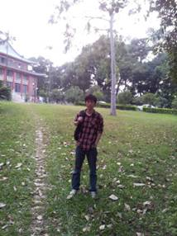

【个人简介】曹洪彬，男，汉族，生于1992年8月，中国共青团员，现就读于中山大学物理科学与工程技术学院2010级微电子系。大学期间，两次获得中山大学校级优秀团员，多次获得中山大学校一等奖学金（2次）、二等奖奖学金（1次）。在课余生活中，积极参与学校及社团举办的活动，获得中山大学珠海校区第八届军歌大赛二等奖以及乒乓球个人挑战赛双打第四名等荣誉。本次有幸被推荐为2012-2013年度佐丹奴奖学金的获得者。

【优秀事迹】

2010年我走进了中山大学的校门……

【获奖感言】

今天有幸能在这里发表奖学金获奖感言，不禁心潮澎湃，激动万分。我很感谢中山大学能给我这个机会，感谢学校领导和老师对我的肯定与信任，同时也感谢佐丹奴公司能给予我这次宝贵的机会。因而这次的获奖感言，我就从学会感恩说起。……